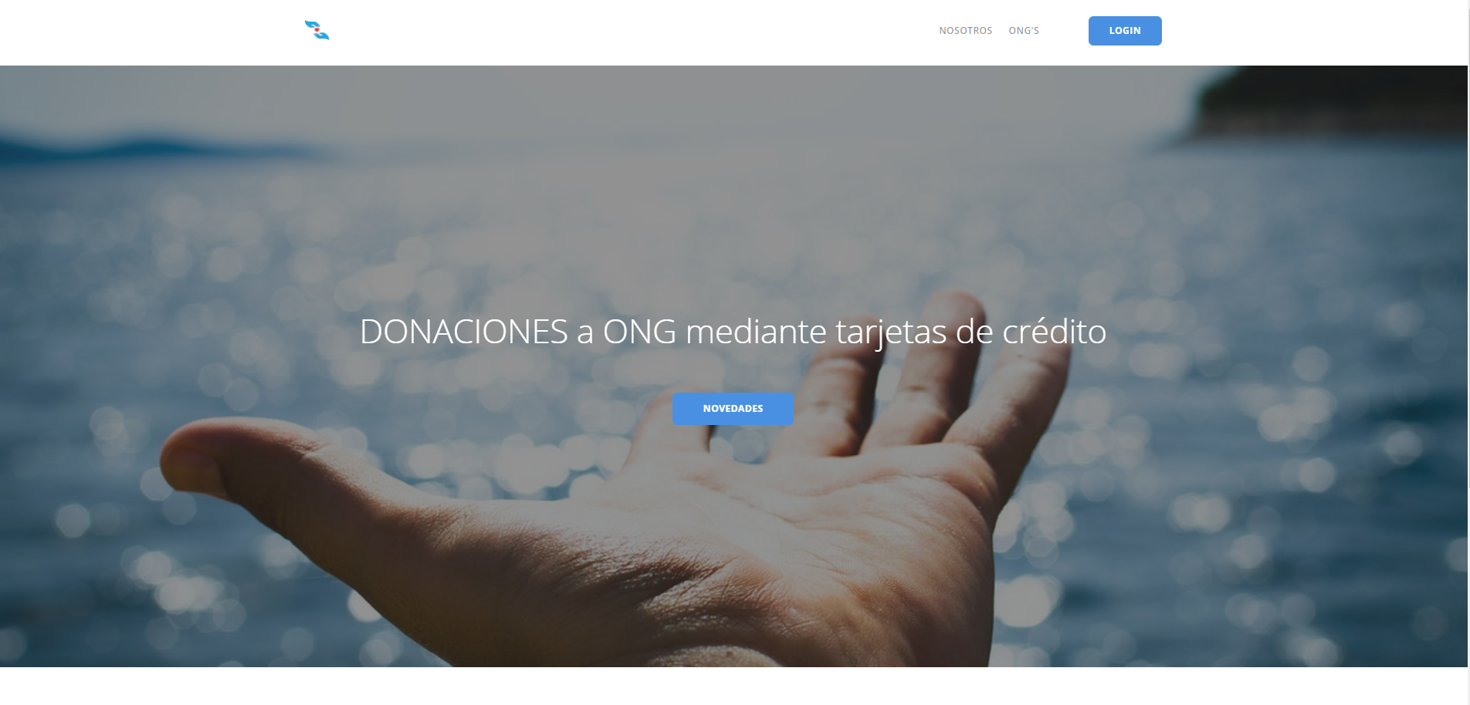 (sacale el botón NOVEDADES)

Donde dice DONACIONES a ONG mediante tarj…… pone el siguiente texto con una letra parecida a la que esta, y que la imagen actual quede en pantalla completa

Llama Cielo es un Call Center Solidario que pone su trabajo a disposición de las organizaciones de bien social que admira. Busca en los proyectos que elije que reflejen el esfuerzo por hacer de nuestro mundo un lugar justo y agradable para todos y cada uno de nosotros. creemos en la igualdad de oportunidades y tratamos de generarlas día a día.

A través de Llama Cielo se puede dar difusión a los mejores proyectos a nivel nacional de inclusión, protección, amor y cuidado. Les ofrecemos la promoción de su propia misión y captación de donantes individuales sensibles y afines a su trabajo para cumplir con todos los objetivos propuestos.



Cambia el **NOSOTROS** por **QUIENES SOMOS …**

**y en ese link ponele el siguiente texto**

Quien soy, Laura Genlote, de naturaleza altruista y conjugando 17 años de experiencia en Ventas con mi preparación andragógica en comunicación creé Llama Cielo con el objetivo de llevar oportunidades a los sectores relegados.

En un contexto geopolítico semidetenido la energía renovada de aquellos a los que se les da una oportunidad de crecimiento real rompe la inercia de quietud para generar una realidad independiente de movimiento productivo.

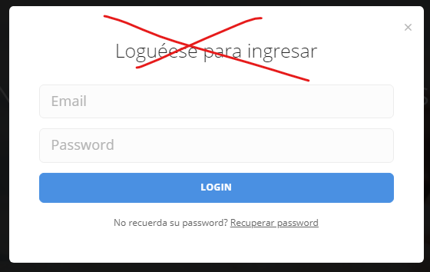

(sacale ese titulo)

Créate un usuario que sea lgenlote con cualquier password

Una vez que se loguea, fíjate si podes poner dos opciones de menú a la izquierda

Alta de donadores (este link que te mueva la pantalla para abajo hasta encontrar el formulario)

Ver liquidaciones (este que por ahora no haga nada)

Orden de los campos del formulario

TIPO DOCUMENTO

DOCUMENTO

APELLIDO Y NOMBRE

TELEFONO 1

TELEFONO 2

EMAIL

PROVINCIA

LOCALIDAD

CODIGO POSTAL

DIRECCION

ONG (aca pone una sola en el combo desplegable)

TIPO DE TARJETA

NUMERO DE TARJETA

VENCIMIENTO

OBSERVACIONES

(en el botón ponele CONFIRMAR ALTA DEL DONANTE)